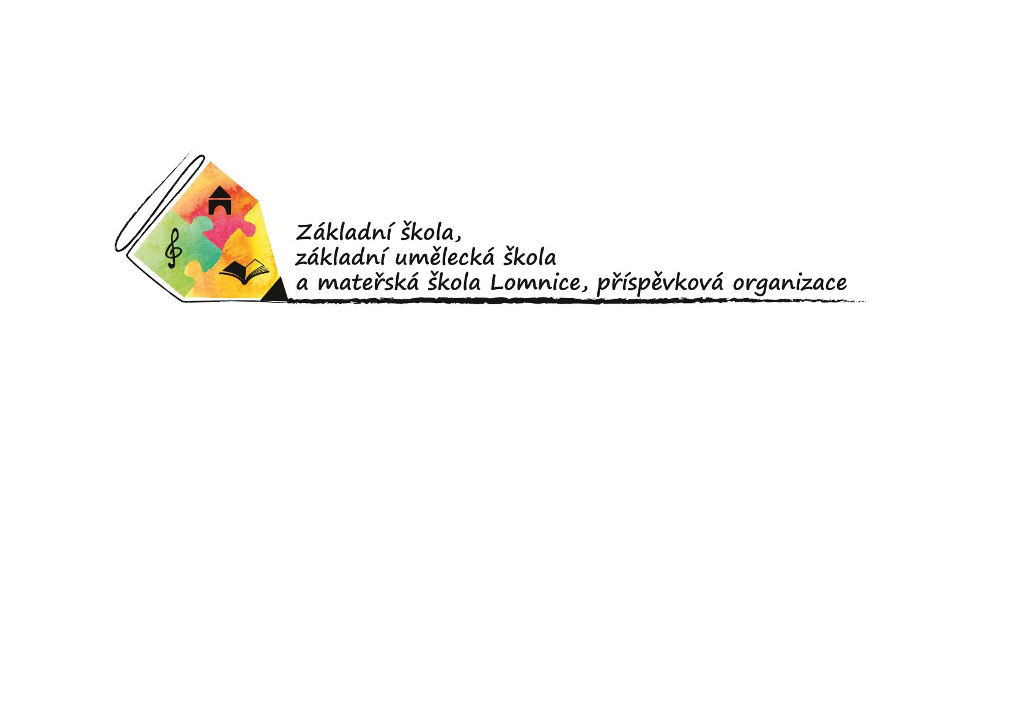

**Žádost o ukončení docházky do zájmového kroužku**

Žádám o ukončení docházky mého syna/dcery ………………..…………………………………..

nar……………….. bytem……………………….………………………………………………………

do zájmového kroužku ………………………………………………ke dni …………………………

V……………….……. dne………………………..

…………………………………… podpis rodičů